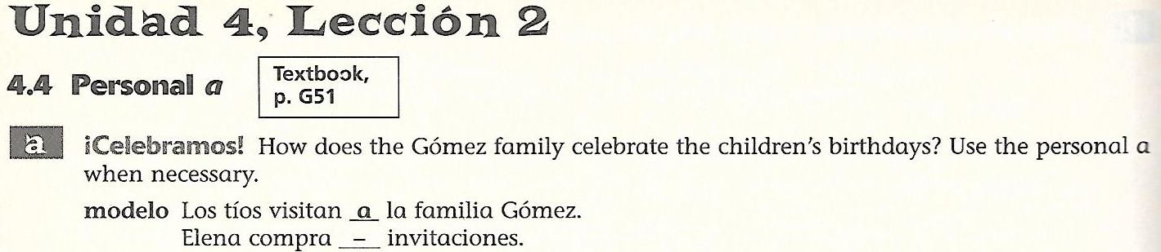
Instrucciones: To the right of each sentence, write a if the sentence requires a personal a; x if the sentence does not require a personal a.
*Remember a personal a is needed if the direct object is a person or pet.

- Mamá invita _____ mis amigos.

- María llama _____ sus abuelos.

- Los niños rompen _____ la piñata.

- Todos comen _____ helado.

- Paco y Patricia sacan _____ fotos.

- Papá mira _____ los niños.

- Todos escuchan _____ la música.

- Los jóvenes toman _____ refrescos.

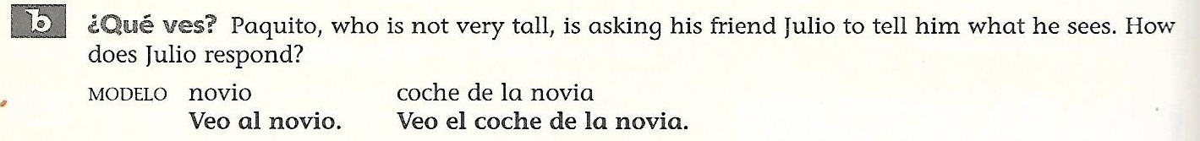
Instrucciones: For each item, finish the sentence to express what Paquito sees.
*Remember a personal a is needed if the direct object is a person or pet. *ALSO, remember that if a person is indicated by a noun with the article “el,” you need to form the contraction a + el = al
- novia Veo...

- fotógrafo Veo...
- mucha comida Veo...

- padres del novio Veo...

- piano Veo...

- pastel Veo…

- Kevin Veo...

- mi abuela Veo...
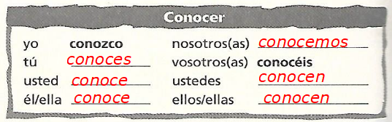
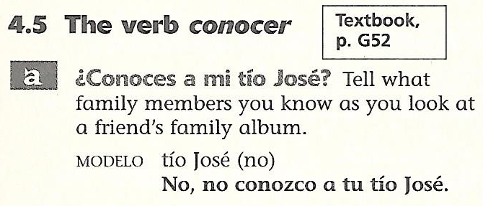

- abuela (no) No,...

- tía Carmen (sí) Sí,...

- hermano Toño (sí) Sí,...

- perro Tulón (sí) Sí,...

- primas (no) No,...

- primo Carlos (sí) Sí,...

- hermanas (no) No,...

- padres (sí) Sí,...

- la librería ¿Conoces...

- el centro comercial ¿Conoces...

- mi perro yo-yo ¿Conoces…

Now, complete the following in the same manner.
- el parque de diversiones

- el profesor de español

- la calle principal

- la directora del colegio

- el Cine Cortez

